

本科生毕业论文（设计）



题 目 基于Linux的聊天工具的设计与实现--Ztalk
学 院 软件学院
专 业 软件工程
学生姓名 张伟
学 号 0743111229 年级 2007 级
指导教师 梁刚

教务处制表
二 Ο 一 一年 五 月 三 十 日

四川大学本科毕业论文（设计）任务书
（指导教师填写）
论文（设计）题目 | 基于Linux的聊天工具的设计与实现—Ztalk
学 院 | 软件学院 |  | 专 业 | 软件工程 |  | 年 级 | 07级
题目来源 | 教师科研课题 | 纵向课题（ ） |  | 题目类型 |  | 理论研究（ ） |  | 注：请直接在所属项目括号内打“√”
题目来源 | 教师科研课题 | 横向课题（ ） |  |  |  |  |  | 注：请直接在所属项目括号内打“√”
题目来源 | 教师自拟课题（ ） |  |  |  |  | 应用研究（ ） |  | 注：请直接在所属项目括号内打“√”
题目来源 | 学生自拟课题（√） |  |  |  |  | 技术开发（√） |  | 注：请直接在所属项目括号内打“√”
论文（设计）选题目的、工作任务：
选题目的：
本项目取自某实际项目。原项目客户端搭载在手机上，利用手机客户端程序可实现类似qq的好友聊天，群聊天，收发邮件及类似飞信的短信发送接收。由于手机处理能力有限，要求客户端尽量精简小巧，所有的数据处理及系统管理都由服务端完成。服务端搭载在Linux服务器下，要求能容载千人同时在线，较高的处理能力。
本项目实现其中部分功能。客户端及服务端均在linux下开发及应用。能实现IM（即时通讯）类工具具有的好友聊天，群聊天功能，能够收发邮件。服务端要求较高的承载力和处理能力，具有良好的可扩展性，方便后续系统升级添加新的功能。

本文工作：
- 通过对Jabberd2的阅读，了解一个即时通讯软件的制作原理，以及一个高性能服务器程序的编写规范。
- 通过在Jabberd2服务端程序上增加邮件模块，研究在现有的Jabberd2基础上进行扩展的可行性，提出一个遵从“开放”原则的较好扩展方案。
- 通过客户端界面的编写，学习Linux下图形界面的编写。
- 通过实现一个Linux下的远程桌面，研究Linux桌面的控制技术。
- 研究远程帧缓冲及XMPP等协议实际的实现方式及在现实中的应用。

目前资料收集情况（含指定参考资料）：
- P. Saint-Andre. Request for Comments: 3920: Extensible Messaging and Presence Protocol (XMPP): Core. Jabber Softfware Foundation,2004
- P. Saint-Andre. Request for Comments: 3921: Extensible Messaging and Presence Protocol (XMPP): Instant Messaging and Presence. Jabber Softfware Foundation, 2004
- Peter Saint-Andre. XEP-0045: 多用户聊天. Jabber Softfware Foundation,2008
- Peter Saint-Andre. XEP-0065: SOCKS5字节流. Jabber Softfware Foundation,2007
- Peter Saint-Andre. XEP-0077:带内注册. Jabber Softfware Foundation,2009
论文（设计）完成计划（含时间进度）：
2010年12月30日—2011年1月16日，接受任务，确定题目，开始搜集论文资料；进行开题报告；
2011年1月17日—2月14日，接受寒假要完成的任务，进行资料整理和阅读；
2011年2月15日—3月9日，完成论文前三章；
2011年3月10日—4月13日，完成系统的实现和测试；
2011年4月14日—5月5日，编写论文初稿。
2011年5月6日—5月20日，完成论文修改，最终定稿。
2011年5月21日—5月31日，完成学院学术检查，准备答辩资料。
接受任务日期：2010年12 月 30 日 |  |  |  |  | 要求完成日期： 2011年 5 月 20 日
学生接受任务（签名）：
指 导 教 师（签名）： |  |  |  |  | 学院负责人审定（签名）：

本科毕业论文（设计）开题报告

题 目 基于Linux的聊天工具的设计与实现--Ztalk
学 院 软件学院
专 业 软件工程
学生姓名 张伟
学 号 0743111229 年级 2007 级
指导教师 梁刚

教务处制表
二 Ο 一Ο 年 十二月 二十 日
选  题  意  义 | 本项目题目为基于Linux的聊天工具设计与实现，所要实现的是一款在Linux平台上良好运行的IM（即时通讯）工具，类似QQ，MSN。关于此项目的研究意义，我们通过以下几个案例说明：  案例一：近些年，腾讯QQ可谓在中国的IM市场占据了垄断地位。一方面我们看到，IM工具给人们带来了便利，拉近了人与人之间距离。但从中国的软件市场来看，垄断了中国市场的腾讯公司横行霸道，强取豪夺，抄袭多家公司的产品，比如QQ拼音（仿自搜狗），QQ管家（仿自360安全卫士），穿越火线（仿自CS），QQ飞车（仿自跑跑卡丁车），QQ炫舞（仿自劲舞团）等等。依靠自己庞大的IM工具用户群，夺走了大量新生小型软件公司的用户，迫使其无法经营，以减少其潜在的竞争对手，进一步维持垄断地位。这一恶性循环扼杀了中国软件市场的创新思维，拖慢了其进化脚步，扰乱了市场。而需要看到的是，垄断不打破，这一恶性循环会一直存在。  案例二：诺基亚在全球的手机市场上占据了大部分份额，其手机质量优秀，坚固耐用。其开发的塞班操作系统同样运作良好，一直被作为智能手机的典范。2007年11月5日Google宣布开发了一款基于Linux平台的开源手机操作系统—Android，凭借其开放性和稳定性，用户量迅速增长。2010年末数据显示，仅正式推出两年的操作系统Android已经超越称霸十年的诺基亚（Nokia）Symbian OS系统，采用Android系统主要手机厂商包括宏达电子（HTC）、三星（SAMSUNG）、摩托罗拉（MOTOROLA）、LG、Sony Ericsson等，使之跃居全球最受欢迎的智能手机平台，Android系统不但应用于智能手机，也在平板电脑市场急速扩张。给NOKIA公司造成巨大的困扰和威胁，迫使其开放部分塞班系统源码。  案例三：2010年是不平静的一年。360公司和腾讯公然开战，以用户的桌面为战场，互相攻击，抢夺用户，拉拢其他公司，在互联网上迅速发展成两大阵营。之后，中国庞大的互联网用户一反从前视腾讯QQ为唯一的IM工具的态度，开始质疑腾讯QQ存在的重要性，部分用户开始尝试MSN等不同的IM工具，而MSN也适时的推出一些新政策，一定程度上扩大了在中国的市场和影响力。  在案例一中，我们看到了垄断的巨大危害，为此，我们有必要丰富IM市场，开创百花齐放，创新和良性竞争与合作的良性氛围，但是，要与腾讯公司分庭抗礼，是非常困难和有挑战性的事情。案例三中360和腾讯的“战争”，让我们看到了一丝曙光，腾讯并非无懈可击，尽管此事件并为对腾讯造成很大的危害，但是，在用户心中，腾讯的形象已经撼动，对于我们的市场来说，这是一个很好的契机。案例二的提出，在于证明开源产品的竞争力。腾讯QQ把绝大部分精力放在了Windows桌面开发，而完全忽视了Linux上的用户（使用过Linux qq的用户都能体会到,到底有多糟糕）。而Linux越来越多被国人接受（Ubuntu即是一个很好的证明），我们不可忽视这一部分使用人群。Android的异军突起，为nokia造成了巨大的威胁。同样的，随着中国桌面Linux版本的使用量增大，Linux下的新型IM工具同样存在崛起的潜力。为此，我们需要准备好，开发出成熟的产品，在下一次合适的时机（一如案例三所述）一鸣惊人！
国  内  外  研  究  现  状  概  述 | 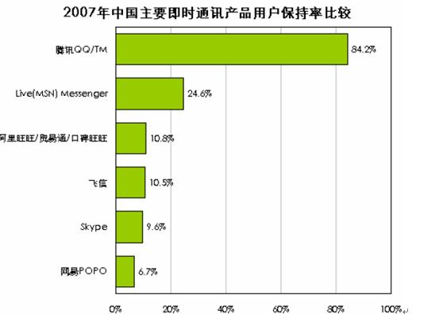  图1 2007年中国主要即时通讯产品用户保持率比较  表1 IM工具调查  说明：图一和表一数据均来源于网络调查，并非精确数据，仅供参考。  通过表二，对比windows平台运行的IM工具与Linux下的IM工具，Windows下的IM产品数量更多，更受欢迎。这与Windows的用户多于Linux的情况相符。同样，Linux平台上的IM工具绝大部分开源，而Windows下相反。  在世界范围内，有很多优秀的IM工具，这些工具丰富了人们的生活，拉近了人与人之间的距离。不同的IM工具尽管各具特色，核心功能大同小异，但是往往不同的IM工具之间不能实现互通，用户不得不同时安装多个通讯工具以满足自己的需要。任何一个封闭和商业性的项目，这种自我保护在所难免。对于Linux平台，则不受此限制。在GNU/GPL证书下开发的产品，遵从开源，开放，共享和共同开发的原则，允许不同的产品实现互通，具有不可比拟的优势。但是，不利的一面是，由于没有太多的资金支持，这些产品缺乏强大的开发驱动力，来使其更加优秀和出色。  本项目基于jabberd2服务端，使用XMPP协议（参见RFC3920，RFC3921）。XMPP协议是一个通用的开放的IM协议，使用XMPP协议开发的客户端具有更好的通用性。如上述的Gajim，Empathy，pidgin，psi均支持XMPP协议。使用XMPP协议，有利于IM软件的交流，具有极大的优势。
  编号 | IM工具名称 | 运行平台 | 国内受欢迎度排名-Windows平台（非精确数据） | 国内受欢迎度排名-Linux平台（非精确数据） | 国内受欢迎度排名-MacOS平台（非精确数据） | 是否开源
  1 | 腾讯QQ | Windows/Linux/MacOS | 1 | 2 | 2 | 否
  2 | msn/AMSN | Windows/Linux/MacOS | 2 | 1 | 1 | 否
  3 | 阿里旺旺 | Windows | 3 | / | / | 否
  4 | 飞信 | Windows | 4 | / | / | 否
  5 | Skype | Windows/Linux/MacOS | 5 |  |  | 否
  6 | 网易POPO | Windows | 6 | / | / | 否
  7 | googleTalk | Windows/Linux/MacOS | 7 | 7 | 4 | 否
  8 | pidgin | Windows/Linux/MacOS | 8 | 3 | 5 | 是
  9 | Gajim | Linux | / | 4 | / | 是
  10 | Empathy | Linux | / | 5 | / | 是
  11 | psi | Linux | / | 8 | / | 是
主  要  研  究  内  容 | - 通过对Jabberd2的阅读，了解一个即时通讯软件的制作原理，以及一个高性能服务器程序的编写规范。  - 通过在Jabberd2服务端程序上增加邮件模块，研究在现有的Jabberd2基础上进行扩展的可行性，提出一个遵从“开放”原则的较好扩展方案。  - 通过客户端界面的编写，学习Linux下图形界面的编写。  - 通过实现一个Linux下的远程桌面，研究Linux桌面的控制技术。  - 研究远程帧缓冲及XMPP等协议实际的实现方式及在现实中的应用。
拟采用  的研究  思 路  （方法、  技术路  线、可  行性论  证等） | 本项目的开发分为两部分，服务端的开发和客户端的开发。  - 服务端  基于网络开源项目jabberd开发，采用国际通用的XMPP协议。XMPP协议定义于RFC3920，数据流以XML方式格式化，处理方便，通用性好，此协议由jabber工作组创建。Linux下多个客户端，如gajim，pidgin,psi 均支持xmpp。采用xmpp协议开发，即使客户端和服务端为两个互相独立的个体开发，仍然能够良好的配合。具有极好的通用性。  Jabberd模块结构如下：  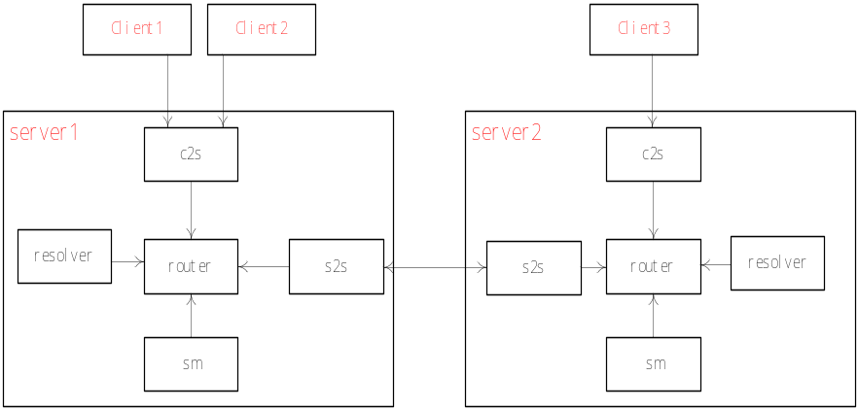  图2 jabberd结构图  说明：  Jabberd程序共分五个模块，router, resolver, sm, c2s, s2s, router的作用为数据包流向判断和中转，resolver负责解析域名，转化为可识别的IP地址， sm为session manager的简称，负责会话管理，c2s负责接收客户的连接，登录判断，及回显其他用户对其的聊天信息等，直接与客户端接触，s2s负责服务器与服务器的交互，处理不同服务器上的用户交流。所有的模块均以router为中心，connect到router上。  举例说明：  - Client1和Client2处在同一个服务器上，即域名相同，如Client1为John@example.com, Client2为Max@example.com, Cient1发送信息给Client2，则信息传递给c2s, c2s确认John是系统用户，转发数据给router,router通过resolver模块解析example.com为本机，转发给本机的sm模块，此后逆向返回给在线用户client2，此时client2即可收到client1的聊天信息。  - Client1发送信息给另一服务器的用户Client3，如Cient3为Ben@linuxfoundation.com，则同样，client1的信息交由c2s，转移到router，经resolver解析发现在server2上面，则router将数据包转交给s2s模块，s2s将其转交给server2的s2s模块，逆向返回到client3，则server2上的Client3即可收到sever1上的Client1的信息。  邮件功能的实现  完整的jabberd实现了一整套IM工具具有的功能，对于IM工具基本的聊天功能，服务端采用jabberd完全可以胜任。但是jabberd的邮件功能模块需要另外添加。对于此功能的实现，我们提出以下几种方案：  方案一：  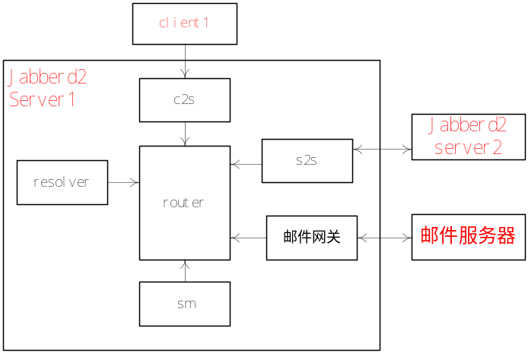  图3 实现方案一  此方案在jabberd服务器上另外添加一个邮件网关模块，与router相连，当检测到为邮件发送或接受的数据流时，router将数据包路由到邮件网关模块上，由邮件网关模块将这一数据包翻译并发送到邮件服务器上。这一设计思路符合jabberd的实现方式。对于jabberd本身代码改动较小，符合“对扩展开放，对实现关闭”的“开放”原则，从这一层面上来讲最优。但是，这一方案对于邮件网关的实现要求较高，工作量较大，短时间内要完整实现风险较大。  方案二：  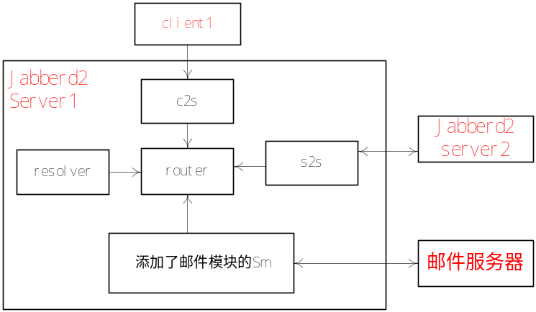  图4 实现方案二  此方案在jabberd的sm（session manage）部分，添加一个邮件模块，所有的邮件数据包由此模块拦截，并转发到邮件服务器。此方案对jabberd本身实现进行了改动，原则上破坏了jabberd的完整性，但是，此实现工作量相对要小，实现较容易，是绝佳的选择。  方案三：  此方案直接将邮件模块集成在客户端上，在实现方面，相比前两种方案，由于不需要对服务端进行大的改动，实现较容易，但是对于C/S架构的软件，我们偏向于选择“瘦”客户端模型，即是要尽可能减小客户端的体积，这样，即使需要将客户端移植到处理能力较弱的终端上（如手机上），邮件功能也不受影响，客户端软件也不需要改写，这样将更便于维护。  总结：综合上述分析，在设计思想上，方案一无疑是最优的，但是方案一的工作量过大，实现风险较高。而考虑到方案三对将来维护可能产生的不便，我们采纳折中的方案--方案二。  注：Jabberd的优秀之处在于所有的数据处理均以模块和插件的形式实现，具有极高的可扩展性。  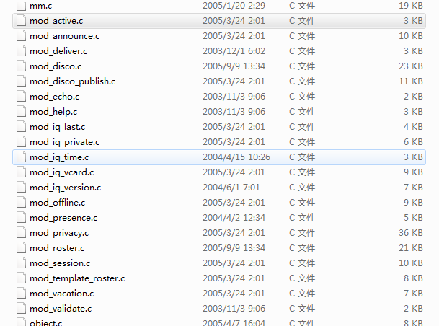  图5 jabberd模块源码  方案二将在jabberd的SM（会话管理）部分添加一个邮件模块mod_email.c，检测到邮件数据包时会自动将其交付给mod_email模块来处理，包括邮件的收和发。  - 客户端  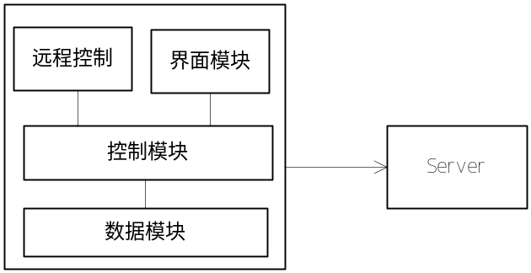  图5.1 客户端模块图  上图即为客户端的模块结构图，其中界面模块仅仅负责显示数据及处理用户的操作。控制模块为中枢，负责将界面中提取的用户输入转化为对server的数据流，并使用TCP连接将server中得到的数据流交给数据模块。由于数据流为XML格式，数据模块需要将数据格式化并提取其中传递的信息，以方便控制模块进行分析并作出反应。远程控制模块仅仅负责远程控制功能的实现。  可行性论证：  根据目前已收集到相关的文档和资料，已对Jabberd即时通讯进行了研究和分析。结合自己的编程经验，相信在老师的指导和自己的努力下，能够在规定时间内完成本课题的设计与实现。
研究  工作  安排  及进  度 | 2011年1月17日—2月14日，接受寒假要完成的任务，进行资料整理和阅读；  2011年2月15日—3月9日，完成论文前三章；  2011年3月10日—4月13日，完成系统的实现和测试；  2011年4月14日—5月5日，编写论文初稿。  2011年5月6日—5月20日，完成论文修改，最终定稿。  2011年5月21日—5月31日，完成学院学术检查，准备答辩资料。
参  考  文  献  目  录 | - P. Saint-Andre. Request for Comments: 3920: Extensible Messaging and Presence Protocol (XMPP): Core. Jabber Softfware Foundation,2004  - P. Saint-Andre. Request for Comments: 3921: Extensible Messaging and Presence Protocol (XMPP): Instant Messaging and Presence. Jabber Softfware Foundation,2004  - P. Saint-Andre. Request for Comments: 4622: Internationalized Resource Identifiers (IRIs) and Uniform Resource Identifiers (URIs) for the Extensible Messaging and Presence Protocol (XMPP). Jabber Softfware Foundation,2006  - R. Rivest. Request for Comments: 1321: The MD5 Message-Digest Algorithm. MIT Laboratory for Computer Science. 1992  - Peter Saint-Andre. XEP-0045: 多用户聊天. Jabber Softfware Foundation, 2008  - Peter Saint-Andre. XEP-0065: SOCKS5字节流. Jabber Softfware Foundation, 2007  - Peter Saint-Andre. XEP-0077:带内注册. Jabber Softfware Foundation,2009  - Peter Saint-Andre. XEP-0096: 文件传输. Jabber Softfware Foundation, 2004  - Jabber对即时讯息的统一构想. http://industry. ccidnet. com/ 2003. 05

开 题 报 告 会 议 纪 要
时 间 | 2011年  1月10日 | 地点 | 江安第二基础教学楼B304 | 主持人 | 赵辉
参  会  教  师 | 姓 名 | 职 务  （职 称） | 姓 名 | 职 务  （职 称）
参  会  教  师 | 刘晓洁 | 副教授 | 赵辉 | 讲师
参  会  教  师 | 梁刚 | 讲师
会  议  记  录  摘  要 | 张伟同学在规定的时间内，通过PPT，就自己的论文题目－《基于Linux的聊天工具的设计与实现--Ztalk》的最近进展情况进行了汇报。讲解内容包括：论文选题意义、进度计划、当前参考文献的搜集情况，目前所了解的课题相关的国内外最新发展现状，同时也对该系统的技术路线和方法进行了阐述，拟计划用C++语言，基于Linux平台构造一个即时通讯系统。  讲解后，该同学回答了参会教师的提问，同时参会老师也对其论文的后续工作提出了建议。  记录人：赵辉
指  导  教  师  意  见 | 1．提醒其一个重要的论文搜集来源：四川大学图书馆主页的论文库  2．在需求分析提出了进一步的功能要求，如远程控制等  3．对概要设计中的邮件功能提出了改进建议  4．帮助提供了远程控制功能一个可能的实现方案。  5．指出了PPT中若干不合规范的地方，如字体小，缺少目录等，指出一定要在毕业论文答辩PPT的书写中，避免重犯这些错误  签名： 2011 年 1 月 10 日
备注：1、本开题报告除第3页各栏目外，其它栏目均由学生填写。2、填写各栏目时可根据内容另加附页。3、参加开题报告会议的教师不少于3人。

四川大学本科毕业论文（设计）指导教师指导记录表
指导教师姓名 |  | 梁刚 | 职 称 | 讲师 | 工作单位 | 四川大学
学生姓名 |  | 张伟 | 学 院 | 软件学院 | 专 业 | 软件工程
论文（设计）题目： 基于Linux的聊天工具的设计与实现—Ztalk
指导时间 | 指 导 内 容
2010.12.24 | 与指导老师见面，了解学生去向和现状，交流各自技术基础、兴趣所在和意向，确定论文的大致方向。根据我目前保研的状态而制定了初步指导方案
2010.12.30 | 确定论文题目，下达任务书，让同学开始编写论文开题报告；同时讲解开题报告的书写方法；
2011.1.10 | 开题报告会，对确定的论文题目，提出论文的研究背景、国内外研究现状、初步的解决方案等；
2011.1.17 | 对前段时间的工作进行总结。安排了毕设进度，指导学生制定假期计划，提供要求完成的假期任务汇报模版；编写论文前三章。提出与即时通讯系统相关的主要参考资料以及在资料收集、整理过程中需要特别注意的问题。
2011.2.15 | 让学生提交论文前三章+寒假阅读任务记录。就架构设计问题问题提出修改意见；
2011.2.18 | 检查学生假期任务完成情况，听取学生汇报其最新研究工作进度，检查学生资料收集情况，检查学生的论文阅读整理笔记。指导论文前三章的修改；
2011.3.10 | 参加实验室的统一论文指导集体会议，进一步确定本学期的指导计划，讲解了毕业论文的写作要点，包括用语规范化和如何添加参考文献引用等；公布了论文模板；确定后期指导的见面时间和地点；
2011.3.17 | 检查系统需求分析的完成情况，就系统整体架构问题提出修改意见，要求进行系统  概要设计；
2011.3.24 | 检查学生系统概要设计的完成情况，就模块分化问题提出修改意见。要求进行系统详细设计，同时要求完成论文相关部分的书写；
2011.3.31 | 检查学生详细设计的完成情况，就类的设计问题提出修改意见。要求进行完善；
2011.4.7 | 再次检查学生详细设计的完成情况，就远程控制实现方案问题提出修改意见。要求进行代码编写，建议利用原型法进行开发；同时要求完成论文相关部分的书写；
2011.4.14 | 进行中期检查检查系统实现的完成情况，就代码bug问题提出修改意见；
2011.4.21 | 验收系统的实现的完成情况，就bug修改问题提出意见，要求完成系统测试计划的制定，同时要求完成论文相关部分的书写；
2011.4.28 | 检查测试部分的完成情况，就远程控制中存在的bug问题提出修改意见；要求提交论文初稿；
2011.5.5 | 检查论文初稿，就内容提出修改意见；
2011.5.12 | 检查论文次稿，就格式问题提出修改意见，要求按照软件公布的新模板进行修改；
2011.5.17 | 检查论文三稿，就格式问题提出修改意见；
2011.5.24 | 检查论文终稿，准备学院的学术检查；提供PPT答辩模板，给出书写答辩PPT的建议。
2011.6.1 | 检查答辩PPT就内容及格式问题提出修改意见；，告知答辩的时间、地点、人员安排和具体相关要求；
注：表不够另加附页

学生（签名） 指导教师（签名）

四川大学本科毕业论文（设计）指导教师评阅意见表

（理、工、医科用表）
指导教师姓名 |  | 梁刚 |  | 职 称 | 讲师 |  | 工作单位 |  |  | 四川大学
学生姓名 |  | 张伟 |  | 学 院 | 软件学院 |  | 专 业 |  |  | 软件工程
论文（设计）题目 |  | 基于Linux的聊天工具的设计与实现—Ztalk
评价项目 | 具体要求（A级标准） |  |  |  |  | 最高分 |  | 评 分
评价项目 |  |  |  |  |  |  |  | A | B |  | C | D | E
选题质量 | 选题符合专业培养目标，体现综合训练基本要求；题目有一定难度；有一定的理论意义或实际价值。 |  |  |  |  | 20 |  | 19-20 | 17-18 |  | 15-16 | 13-14 | ≤12
选题质量 |  |  |  |  |  |  |  | 19
文献资料应用能力 | 能独立查阅文献；能正确翻译外文资料；具有收集、加工各种信息及获取新知识的能力。 |  |  |  |  | 10 |  | 10 | 9 |  | 8 | 7 | ≤6
文献资料应用能力 |  |  |  |  |  |  |  |  | 9
研究能力 | 能较好地理解课题任务；研究方案设计合理；实验方法科学；理论分析与计算正确，实验数据准确可靠；有较强的动手能力、分析能力和实验数据处理能力；能综合运用所学知识发现与解决实际问题，得出有价值的结论。 |  |  |  |  | 20 |  | 19-20 | 17-18 |  | 15-16 | 13-14 | ≤12
研究能力 |  |  |  |  |  |  |  |  | 18
论文（设计）格式 | 论文（设计）格式、图表（或图纸）规范，符合要求。 |  |  |  |  | 10 |  | 10 | 9 |  | 8 | 7 | ≤6
论文（设计）格式 |  |  |  |  |  |  |  |  | 9
论文（设计）质量 | 论文（设计）结构严谨，逻辑性强；语言文字表达准确流畅；有一定的学术价值或实用价值。 |  |  |  |  | 20 |  | 19-20 | 17-18 |  | 15-16 | 13-14 | ≤12
论文（设计）质量 |  |  |  |  |  |  |  |  | 18
创新能力 | 有创新意识，或对前人的工作有改进或突破，或论文（设计）有独到见解。 |  |  |  |  | 10 |  | 10 | 9 |  | 8 | 7 | ≤6
创新能力 |  |  |  |  |  |  |  |  | 9
工作量及工作态度 | 工作量饱满；能圆满完成任务书规定的各项工作；工作认真、努力，遵守纪律，工作作风严谨务实；团队协作能力强。 |  |  |  |  | 10 |  | 10 | 9 |  | 8 | 7 | ≤6
工作量及工作态度 |  |  |  |  |  |  |  |  | 9
总分 | 91 |  | 论文（设计）能否提交答辩：能（√）否（ ）
对论文（设计）的综合评语：
该文《基于Linux的聊天工具的设计与实现--Ztalk》的选题完全符合专业培养目标，实际应用价值高；该生文献搜集和应用能力强，能正确翻译外文资料；该生运用了模块化分层技术，采用了Qt等方法，技术路线合理。系统最终实现了聊天，文件发送和远程控制等功能。系统设计和实现都达到了预期目标。
论文格式符合规范，结构合理，逻辑清晰，语言文字表达准确流畅。所实现的系统在即时通讯架构方面有所创新。
该文工作量饱满，已经达到软件学院毕业论文要求，建议提交答辩。

指导教师（签名） 2011年 5月 20日
注：1、表中给出了各评价项目达到A级的具体要求，各项目的评分分为A、B、C、D、E五个等级并赋予相应的分值范围。2、请对照A级标准，结合该论文（设计）实际，评出各项目具体得分，并填写在相应项目的评分栏中。3、计算总分，若总分<60分或“论文（设计）格式”项目评分<6，将不能提交专家评阅及答辩，要求学生限期修改合格后再申请重新评阅及答辩。4、评语栏不够可另加附页。
四川大学本科毕业论文（设计）专家评阅意见表

（理、工、医科用表）
评阅教师姓名 |  | 刘晓洁 | 职 称 | 副教授 | 工作单位 |  |  | 四川大学
学生姓名 |  | 张伟 | 学 院 | 软件学院 | 专 业 |  |  | 软件工程
论文（设计）题目 |  | 基于Linux的聊天工具的设计与实现
评价项目 | 具体要求（A级标准） |  |  |  |  | 最高分 | 评 分
评价项目 |  |  |  |  |  | 最高分 | A |  | B | C | D | E
选题质量 | 选题符合专业培养目标，体现综合训练基本要求；题目有一定难度；有一定的理论意义或实际价值。 |  |  |  |  | 20 | 19-20 |  | 17-18 | 15-16 | 13-14 | ≤12
选题质量 |  |  |  |  |  | 20 | 19
文献资料应用能力 | 能独立查阅文献；能正确翻译外文资料；具有收集、加工各种信息及获取新知识的能力。 |  |  |  |  | 10 | 10 |  | 9 | 8 | 7 | ≤6
文献资料应用能力 |  |  |  |  |  | 10 |  |  | 9
研究能力 | 能较好地理解课题任务；研究方案设计合理；实验方法科学；理论分析与计算正确，实验数据准确可靠；有较强的动手能力、分析能力和实验数据处理能力；能综合运用所学知识发现与解决实际问题，得出有价值的结论。 |  |  |  |  | 20 | 19-20 |  | 17-18 | 15-16 | 13-14 | ≤12
研究能力 |  |  |  |  |  | 20 |  |  | 18
论文（设计）格式 | 论文（设计）格式、图表（或图纸）规范，符合要求。 |  |  |  |  | 10 | 10 |  | 9 | 8 | 7 | ≤6
论文（设计）格式 |  |  |  |  |  | 10 |  |  | 9
论文（设计）质量 | 论文（设计）结构严谨，逻辑性强；语言文字表达准确流畅；有一定的学术价值或实用价值。 |  |  |  |  | 20 | 19-20 |  | 17-18 | 15-16 | 13-14 | ≤12
论文（设计）质量 |  |  |  |  |  | 20 | 19
创新能力 | 有创新意识，或对前人的工作有改进或突破，或论文（设计）有独到见解。 |  |  |  |  | 10 | 10 |  | 9 | 8 | 7 | ≤6
创新能力 |  |  |  |  |  | 10 |  |  |  | 8
工作量 | 工作量饱满；能圆满完成任务书规定的各项工作。 |  |  |  |  | 10 | 10 |  | 9 | 8 | 7 | ≤6
工作量 |  |  |  |  |  | 10 |  |  | 9
总分 |  |  |  |  |  | 91
对论文（设计）的综合评语：
该文《基于Linux的聊天工具的设计与实现--Ztalk》的选题实际价值高；本系统对即时通讯系统进行了研究和分析，所实现的系统完成聊天，文件传输和远程控制等功能。
论文格结构合理，层次清晰，论述流畅。工作量饱满，已经达到四川大学本科毕业论文要求，建议提交答辩。
专家（签名） 2011年 5月 21日
注：1、表中给出了各评价项目达到A级的具体要求，各项目的评分分为A、B、C、D、E五个等级并赋予相应的分值范围。2、请对照A级标准，结合该论文（设计）实际，评出各项目具体得分，并填写在相应项目的评分栏中。3、计算总分，若总分<60分或“论文（设计）格式”项目评分<6，将不能提交答辩，要求学生在指导教师的指导下，限期修改合格后再申请重新评阅及答辩。4、评语栏不够可另加附页。
四川大学本科毕业论文（设计）答辩情况及成绩评定表
答辩人姓名 |  | 张伟 | 学院 | 软件学院 | 专业 |  | 软件工程 |  |  |  | 年级 |  | 07
论文（设计）题目： 基于Linux的聊天工具的设计与实现—Ztalk
答辩中提出的主要问题及回答的简要情况：
问：你的系统支持多少客户端同时登陆？
答：每个服务器支持1024，可以允许任意多的服务器互相沟通，所以理论上能支持任意多客户端同时登陆。
问：服务器为什么采用多服务器集群架构？
答：一方面不同服务提供商可采用不同域名，多服务器架构可保证不同服务提供商的客户之间也可以沟通，不受提供商限制；另一方面当服务器饱和时，可通过增加服务器数目提高服务器的容载力。
问：服务器有无进行压力测试？是否真正能支持1024个客户端？
答：系统设计时设置了支持1024个客户端，但是测试过程未考虑到这一点，没有进行过压力测试，这是一点不足，后续会测试验证。
答辩日期： 2011年 6 月 2 日
评价项目 | 具体要求（A级标准） |  |  |  |  | 最高分 |  | 评 分
评价项目 |  |  |  |  |  |  |  | A | B | C |  | D |  | E
论文（设计）质量、水平 | 论文（设计）结构严谨，逻辑性强；有一定的学术价值或实用价值；文字表达准确流畅；论文格式规范；图表（或图纸）规范、符合要求。 |  |  |  |  | 50 |  | 46-50 | 41-45 | 36-40 |  | 31-35 |  | ≤30
论文（设计）质量、水平 |  |  |  |  |  |  |  | 47
论文（设计）报告、讲解 | 思路清晰；概念清楚，重点（创新点）突出；语言表达准确；报告时间、节奏掌握好。 |  |  |  |  | 20 |  | 19-20 | 17-18 | 15-16 |  | 13-14 |  | ≤12
论文（设计）报告、讲解 |  |  |  |  |  |  |  |  | 18
答辩情况 | 回答问题有理有据，基本概念清楚；主要问题回答准确、有深度。 |  |  |  |  | 30 |  | 28-30 | 25-27 | 22-24 |  | 19-21 |  | ≤18
答辩情况 |  |  |  |  |  |  |  | 28
总分 |  |  |  |  |  | 93
答辩组评语：
该文《基于Linux的聊天工具的设计与实现》对即时通讯系统的实现进行了研究和分析，实现了一个具有文件传送，远程控制等功能的即时通讯系统。论文格结构严谨，逻辑性强，文字表达准确流畅。答辩时讲解思路清晰，概念描述清楚，重点突出，语言表达准确。能够准确清楚的回答评委老师的提问。
已经达到了四川大学本科毕业论文和答辩要求，一致同意通过答辩。

答辩组成员（签名）： 答辩组组长（签名）：
2011年 6月 2日
成绩评定等级：优

答辩委员会主任（签名）： 年 月 日
注: 1、表中给出了各评价项目达到A级的具体要求，各项目的评分分为A、B、C、D、E五个等级并赋予相应的分值范围。2、请对照A级标准，结合该论文（设计）答辩实际，评出各项目具体得分，并填写在相应项目的评分栏中，然后计算总分。3、论文（设计）成绩评定等级：参考专家评阅、指导教师评阅情况，结合答辩情况，建议按指导教师评分:专家评分:答辩评分为4:3:3的比例评定论文（设计）总成绩分数，然后按优（90－100分）、良（80－89分）、中（70－79分）、及格（60－69分）、不及格（<60分）给出成绩等级。4、评语栏不够可另加附页。

